**KARYA TULIS ILMIAH**

**PENETAPAN KADAR VITAMIN C PADA JAMBU BIJI MERAH AUSTRALIA (BMA) *(Psidium guajava L)***

**SECARA TITRASI VOLUMETRI DENGAN**

**2,6 DIKLOROFENOL INDOFENOL**



**DORAFIKA BR SEMBIRING**

**P07539016065**

**POLITEKNIK KESEHATAN KEMENKES MEDAN**

**JURUSAN FARMASI**

**TAHUN 2019**

**KARYA TULIS ILMIAH**

**PENETAPAN KADAR VITAMIN C PADA JAMBU BIJI MERAH AUSTRALIA (BMA) *(Psidium guajava L)***

**SECARA TITRASI VOLUMETRI DENGAN**

**2,6 DIKLOROFENOL INDOFENOL**

Sebagai Syarat Menyelesaikan Pendidikan Program Studi

Diploma III Farmasi



**DORAFIKA BR SEMBIRING**

**P07539016065**

**POLITEKNIK KESEHATAN KEMENKES MEDAN**

**JURUSAN FARMASI**

**2019**

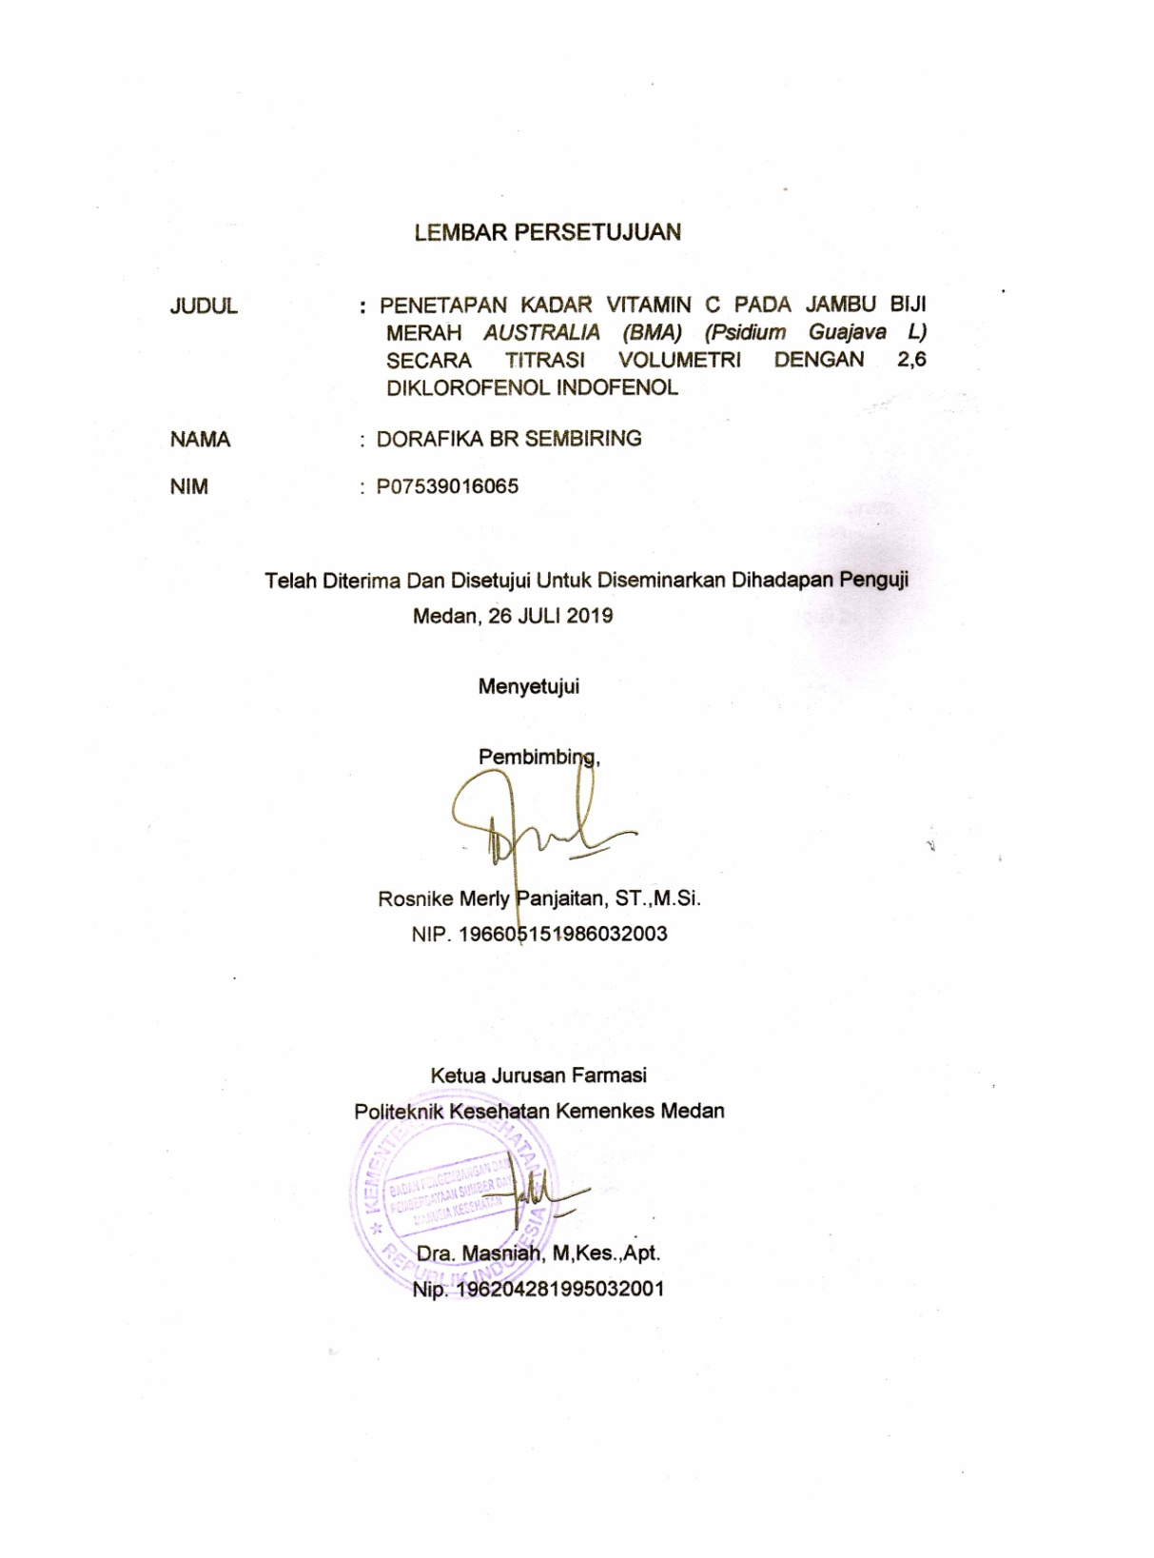

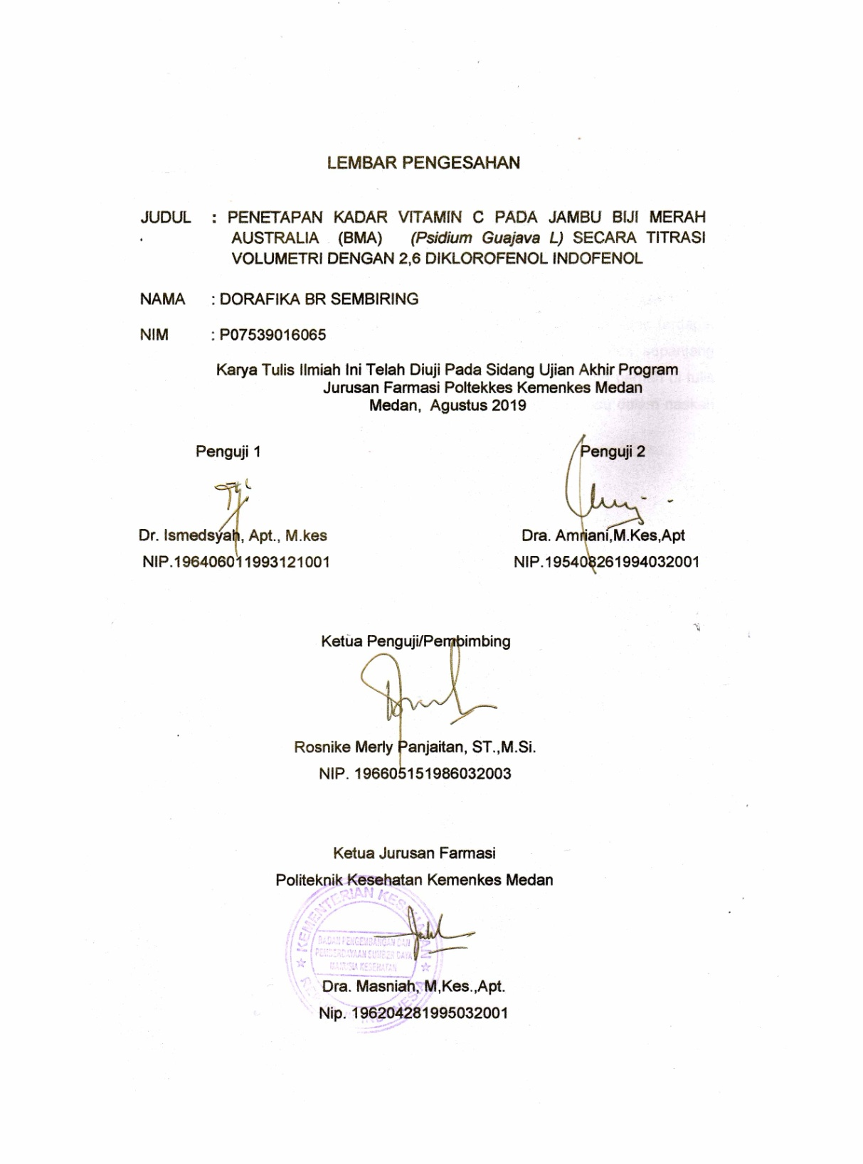

**SURAT PERNYATAAN**

**PENETAPAN KADAR VITAMIN C PADA JAMBU BIJI MERAH AUSTRALIA (BMA) *(Psidium guajava L)* SECARA TITRASI VOLUMERI DENGAN 2,6 DIKLOROFENOL INDOFENOL**

Dengan ini saya menyatakan bahwa dalam karya tulis ilmiah ini tidak terdapat karya yang pernah diajukan untuk disuatu perguruan tinggi, dan sepanjang pengetahuan saya juga tidak terdapat karya atau pendapat yang pernah di tulis atau diterbitkan oleh orang lain kecuali yang secara tertulis diacu dalam naskah ini disebut dalam daftar pustaka.

Medan, Agustus 2019

Dorafika Br Sembiring

P07539016065

POLITEKNIK KESEHATAN KEMENKES MEDAN

JURUSAN FARMASI

KTI, Agustus 2019

DORAFIKA BR SEMBIRING

**Penetapan kadar vitamin C pada Jambu Biji Merah Australia (BMA) *(Psidium guajava L)* secara titrasi volumeri dengan 2,6 Diklorofenol Indofenol**

Vii + 24 Halaman + 3 Tabel + 10 Gambar

**ABSTRAK**

Vitamin C adalah kristal putih yang larut dalam air dan sering digunakan sebagai suplemen dan merupakan salah satu yang diperlukan oleh tubuh. Jambu biji banyak mengandung vitamin C, zat antioksidan dan antikanker yang berguna bagi kesehatan diantaranya menurunkan hipertensi, menurunkan berat badan, mencegah sembelit, diabetes, sariawan, Demam Berdarah Dengue (DBD) serta mencegah stroke. Untuk mengetahui apakah Jambu Biji Merah Australia (BMA) mengandung vitamin C. Dan berapa kadar vitamin C pada Jambu Biji Merah Australia (BMA).

Metode yang digunakan adalah metode eksperimen secara analisa kuantitatif dengan menggunakan larutan 2,6 diklorofenol indofenol.

Hasil penelitian yang telah dilakukan dapat dilihat kadar vitamin C pada buah Jambu Biji Merah Australia (BMA) yang di peroleh dari Desa Naman Teran adalah 83,312 mg /100 g bahan. Pada literatur tercantum bahwa jambu biji secara umum adalah 87 mg /100 g.

Kadar vitamin C pada jambu biji pada literatur adalah 87 mg /100 g bahan. Sedangkan kadar vitamin C yang didapat pada Jambu Biji Merah Australia (BMA) adalah 83,312 mg /100 g bahan. Dapat disimpulkan bahwa Jambu Biji Merah Australia (BMA) yang dikonsumsi setiap hari cukup sebagai sumber vitamin C untuk memenuhi kebutuhan vitamin C didalam tubuh.

Kata kunci : Vitamin C, Jambu Biji, 2,6 Diklorofenol Ind

**MEDAN HEALTH POLYTECHNICS OF MINISTRY OF HEALTH**

**PHARMACY DEPARTMENT**

**SCIENTIFIC PAPER, June 2019**

**DORAFIKA BR SEMBIRING**

**DETERMINATION OF VITAMIN C LEVELS IN AUSTRALIAN RED GUAVA (BMA) (PSIDIUM GUAJAVA L) BY VOLUME TITRATION WITH 2.6 DICHLOROPHENOL INDOPHENOL**

Vii + 24 Pages + 3 Tables + 10 Images

ABSTRACT

Vitamin C is a water-soluble white crystal that is often used as a supplement and is needed by the body. Guava contains vitamin C, antioxidants and anticancer substances that are useful to reduce hypertension, lose weight, prevent constipation, diabetes, thrush, Dengue Hemorrhagic Fever (DHF) and prevent stroke. The study was conducted to determine whether Australian Red Guava (BMA) contains vitamin C and how much vitamin C in Australian Red Guava (BMA).

The method used was the experimental method in quantitative analysis using an indophenol 2.6 dichlorophenol solution.

The results showed that vitamin C levels in Australian Red Guava fruit (BMA) from Naman Teran Village were 83.312 mg/100 g of ingeredients while guava vitamin C levels in the literature were 87 mg/100 g of ingredients. It can be concluded that Australian Red Guava (BMA) which is consumed every day is enough as a source of vitamin C to meet the needs of vitamin C in the body.

Keywords: Vitamin C, Guava, 2.6 Dichlorophenol Indophenol

**KATA PENGANTAR**

Puji syukur penulis panjatkan kehadirat Tuhan Yang Maha Esa atas segala berkat dan rahmat-Nya sehingga penulis dapat menyelesaikan karya tulis ilmiah ini dengan baik. Adapun judul Karya Tulis Ilmiah ini adalah **“Penetapan Kadar Vitamin C Pada Jambu Biji Merah Australia (BMA) (*Psidium Guajava L)* secara Titrasi Volumetri dengan 2,6 Diklorofenol Indofenol”**

Karya Tulis Ilmiah ini disusun untuk memenuhi persyaratan dam menyelesaikan pendidikan program Diploma III di Jurusan Farmasi Poltekkes Kemenkes Medan.

Dalam penyusunan Karya Tulis Ilmiah ini tidak lepas dari dukungan, bimbingan, saran, serta bantuan dari berbagai pihak. Untuk itu penulis mengucapkan terima kasih kepada kedua Orangtua dan Kakak-Kakak Saya Evander Boi Milala, Amelia Milala, Sarah, Pendi Surbakti dan Adik Saya Eber Yoga Eginta Milala yang telah banyak mendukung dan henti-hentinya mendoakan saya selama ini sehingga saya dapat menyelesaikan perkuliahan.

1. Ibu Dra. Ida Nurhayati, M.Kes Selaku direktur poltekkes kemenkes medan.
2. Ibu Dra. Masniah, M.Kes, Apt. Selaku Ketua Jurusan Farmasi Poltekkes Kemenkes Medan.
3. IbuMasrah, S,Pd, M.KesSelakuDosenPembimbingAkademiSaya
4. Ibu Rosnike Merly Panjaitan, St, M.Si. selaku pembimbing serta ketua penguji karya tulis ilmiah ini dan mengantarkan saya mengikuti ujian akhir program (uap) .
5. Bapak Ismedsyah Apt., M.KesdanIbu Amriani M.Kes, Apt. Selaku penguji I danpenguji II yang telahmemberikankritikdan saran dalamKaryaTulisIlmiah.
6. Seluruh Dosen dan Pegawai Jurusan Farmasi Poltekkes Kemenkes Medan.
7. Sahabat sahabat tercinta (Lia Tika, Mira Santi, Ulfa, Chairunissa) dantemansekamarsayaVictrianiSitohang, RihayuSihotangyang telah banyak memberikan dukungan kebersamaan dan pengalaman yang sangat berharga dan tidak terlupakan.

Penulis menyadari bahwa karya tulis ilmiah ini masih terdapat kekurangan dan jauh dari sempurna. Oleh karena itu, penulis menerima segala saran dan kritik yang bersifat membangun dari setiap pembaca demi penyempurnaan karya tulis ilmiah ini.

Semoga Tuhan Yang Maha Esa senantiasa melimpahkan rahmatnya dan penulis berharap kiranya karya tulis ilimiah ini bermanfaat bagi kita semua.

Medan, Agustus 2019

Penulis

Dorafika Br Sembiring

NIM P07539016065

**DAFTAR ISI**

**Halaman**

**LEMBAR PERSETUJUAN**

**LEMBAR PENGESAHAN**

**SURAT PERNYATAAN**

**ABSTRAK i**

**ABSTRACT ii**

**KATA PENGANTAR iii**

**DAFTAR ISI v**

**DARTAR TABEL vii**

**DAFTAR GAMBAR viii**

**BAB I PENDAHULUAN 1**

* 1. Latar Belakang 1
  2. Perumusan Masalah 2
  3. Tujuan Penelitian 2
  4. Manfaat Penelitian 2

**BAB II TINJAUAN PUSTAKA 3**

* 1. Jambu Biji Merah Australia (BMA) (*Psidium Guajava L)* 3

2.1.1 Pengertian Jambu Biji Merah Australia (BMA) (*Psidium Guajava L) 3*

2.1.2ManfaatJambuBijiMerahAustralia (BMA) 4

2.1.3Kandungan Jambu Biji Merah Australia (BMA) 4

2.1.4Varietas Jambu Biji 6

2.2 Asam Askorbat (Vitamin C) 13

2.2.1 Sejarah Vitamin C 13

2.2.2 Struktur Kimia Dan Tata Nama Vitamin C 13

2.2.3 Sumber Vitamin C 14

2.2.4 Sifat-sifatVitamin C 15

2.2.5 Fungsi Vitamin C 15

2.2.6 Metabolisme Vitamin C 17

2.2.7 Angka Kecukupan Vitamin C Yang Dianjurkan 18

2.2.8 Akibat Kekukarang Vitamin C 19

2.2.9 Kehilangan Dan Pengolahan 19

2.2.10 Cara-Cara Penetapan Kadar Vitamin C 19

2.2.11 Titrasi dengan 2,6 diklorofenol indofenol 20

2.3 Kerangka Konsep 21

2.4 Definisi Operasional 21

2.5 Hipotesis 21

**BAB III METODE PENELITIAN 22**

3.1 Jenis Dan Desain Penelitian 22

3.2 Lokasi Dan Waktu Penelitian 22

3.3 Populasi Dan Sampel 22

3.3.1 Populasi 22

3.3.2 Sampel 22

3.4 Alat Dan Bahan 22

3.4.1 Alat 22

3.4.2 Bahan 23

3.5 Prosedur Kerja 23

3.5.1 Pembuatan Reagen 23

3.5.2 Pembakuan Larutan Titer 2,6 Diklorofenol Indofenol 23

3.5.3 Pembuatan Sampel 24

3.5.4 Penetapan Kadar Sampel 24

**BAB IV HASIL DAN PEMBAHASAN 26**

4.1 Hasil Percobaan Dan Pengolahan Data 25

4.1.1 Hasil Pembakuan Larutan Strandart 2,6 Diklorofenol Indofenol 25

4.1.2 Perhitungan kadar sampel Jambu Merah Australia (BMA) 26

5.1 Pembahasan 29

**BAB V SIMPULAN DAN SARAN 31**

5.1 Simpulan 31

5.2 Saran 31

**DAFTAR PUSTAKA 32**

**DAFTAR TABEL**

**HALAMAN**

Tabel 1 Kandungan vitamin C dalam jambu biji 38

Tabel 2 Kandungan vitamin C dalam makanan 39

**DAFTAR GAMBAR**

**Halaman**

Gambar 1. Jambu Biji Merah Australis (BMA) 4

Gambar 2.Jambu Biji Pasar Minggu 7

Gambar 3.Jambu Bangkok 8

Gambar 4.Jambu Biji Kristal 9

Gambar 5.Jambu Biji Sukun 9

Gambar 6.Jambu Biji Delima 10

Gambar 7.Jambu Biji Manis 11

Gambar 8.Jambu Biji Pewaras 11

Gambar 9.Jambu Biji Pipit 12

Gambar 10.Jambu Biji Susu 12

Gambar 11.Jambu Biji Merah Australis (BMA) 33

Gambar 12.Sampel Yang Sudah Dibelah 33

Gambar 13. Proses Menghaluskan Sampel 34

Gambar 14.Larutan 2,6 Diklorofenol Indofenol 34

Gambar 15.Larutan Asam Metafosfat + Asam Asetat 35

Gambar 16.Pengenceran Jambu Biji Merah Australia (BMA) 35

Gambar 17. Proses Penyaringan Hasil Pengenceran Jambu Biji Merah Australia (BMA) 36

Gambar 18.Hasil Penyaringan 36

Gambar 19.Hasil Titrasi 2,6 Diklorofenol Indofenol 37

Gambar 20.Perubahan Warna Merah Jambu Pada Titrasi Blanko 37

**BAB I**

**PENDAHULUAN**

* 1. **LATAR BELAKANG**

Vitamin C adalah kristal putih yang larut dalam air dan sering digunakan sebagai suplemen dan merupakan salah satu yang diperlukan oleh tubuh. Vitamin C juga dikenal dengan nama kimia dari bentuk utamanya yaitu asam askorbat. Vitamin C berfungsi sebagai katalis dalam reaksi-reaksi kimia yang terjadi di dalam tubuh manusia, sehingga apabila katalis ini tidak tersedia maka fungsi normal tubuh akan terganggu (Almatsier S, 2010)

Sumber vitamin C ada pada pada pepaya, stroberi, jeruk, kiwi, jambu biji, anggur, mangga, nanas, kelengkeng, melon, pisang dan alpukat. Vitamin C juga bisa di dapatkan pada sayuran hijau seperti brokoli, kembang kol, sawi, kubis,paprika merah, cabai rawit, bayam mentah, seledri dan mentimun (Dymas, 2011; Kharina, 2008)

Vitamin C juga bermanfaat sebagai senyawa pembentuk kolagen yang merupakan protein penting penyusun jaringan kulit, sendi, tulang, dan jaringan penyokong lainnya. Vitamin C juga dapat mencegah dan menyembuhkan penyakit kanker karena dapat mencegah pembentukan nitrosamine yang bersifat karsinogenik dan dapat menurunkan taraf trigliserida serum tinggi yang berperan dalam terjadinya penyakit jantung (Almatsier S, 2001)

Akibat dari kekurangan vitamin C, antara lain akan mengalami sariawan yaitu bibir pecah-pecah bahkan badan menjadi lemas, kejang otot, kurang nafsu makan, perdarahan gusi, mulut dan mata menjadi kering, kulit menjadi kering, rambut rontok. Banyak orang mengambil tablet vitamin C yang dijual di pasaran karena dapat menggantikan vitamin yang ada di bahan alam (Kharina, 2008; Almatsier, 2001)

Vitamin C atau asam L-askorbat, atau asam askorbat adalah nutriri penting bagi hewan dan manusia. Vitamin yang memiliki aktivitas vitamin C adalah asam askorbat dan garamnya, dan beberapa bentuk teroksidasi dari molekul seperti asam dehidroaskorbat, askorbat dan asam askorbat keduannya secara alami terdapat dalam tubuh ketika salah satu dari asam ini bertemu dalam sel keren perubahan bentuk yang disebabkan oleh Ph (Andarwulan, Koswara, 1992)

Terdapat beberapa metode untuk mengetahui kadar vitamin C pada suatu bahan pangan. Diantarannya adalah metode titrasi spektrofotometri, metode titrasi iodium dan metode DPPH.

Metode yang digunakan adalah metode eksperimen secara analisa kuantitatif dengan menggunakan larutan 2,6 diklorofenol indofenol. Peneliti hanya memeriksa kadar vitamin C pada Jambu Biji Merah Australia.

* 1. **Perumusan Masalah**

1. Berapakahkadar vitamin C padaJambu Biji Merah Australia (BMA)*(Psidium guajava L)*

* 1. **Tujuan Penelitian**

1. Untuk mengetahui kadar vitamin C padaJambu Biji Merah Australia (BMA)*(Psidium guajava L).*
   1. **Manfaat Penelitian**
2. Sebagai sumber informasi kepada masyarakat apa dengan mengkonsumsi Jambu Biji Merah Australia (BMA) *(Psidium guajava L)* dapat memenuhi kebutuhan vitamin C.
3. Untuk menambah pengetahuan dan pengalaman bagi peneliti mengenai kadar vitamin C pada Jambu Biji Merah Australia (BMA) *(Psidium guajava L)*.

**BAB II**

**TINJAUAN PUSTAKA**

* 1. **Definisi Jambu Biji Merah Australia (BMA)**
  2. **2.1.1 Jambu Biji Merah Australia (BMA) *(Psidium Guajava L)***

Jambu Biji Merah Australia (BMA) adalah jenis jambu yang sesuai dengan namanya, berasal dari negara australia. Bentuk buahnya sama dengan bentuk jambu biji pada umumnya, tetapi tanaman jambu ini terbilang unik karena warna daunnya yang berwarna merah keunguan. Sama dengan buahnya juga berwarna merah keunguan. Jika sudah matang, buah Jambu Biji Merah Australia ini memiliki rasa yang sangat manis dan enak.

Di Indonesia nama lain Jambu Biji Merah Australia ini adalah jambu biji ungu, jambu biji merah dan jambu obat. Adapun ditinjau dari segi manfaatnya Jambu Biji Merah Australia dianggap berkhasiat untuk obat karena kandungan dari Jambu Biji Merah Australia ini sangat banyak dan bermanfaat untuk kesehatan mupun pengobatan, salah satunya penyakit DBD dan diare.

Tabulampot atau tanaman buah dalam pot pada Jambu Biji Merah Australia juga sudah banyak dilakukan oleh banyak orang, khususnya pada masyarakat perkotaan yang memiliki area yang sempit untuk menanam tanaman jambu biji tersebut. Yang anda harus perhatikan dalam tabulampot jambu biji ini adalah tinggi bibit minimal 50 cm, menggunakan proses okulasi, cangkok atau sambung, umur bibit yang tepat yaitu minimal 4 bulan dari okulasi, media tanamanya bisa menggunakan campuran tanah, sekam mentah/sekaam bakar dan sedikit pupuk organik atau kompos. Tanaman Jambu Biji Merah Australia cocok di tanam di daratan rendah atau daratan tinggi.

Taksonomi Jambu Biji Merah Australia (BMA) sebagai berikut :

Kingdom : Plantae

Divisi : Spermatophyta

Subdivisi : Angiospermae

Kelas : Dicotyledonae

Ordo : Myrtales

Famili : Myrtaceae

Genus : Psidium

Spesies : *Psidium guajava Linn* ( Parimin, 2005)

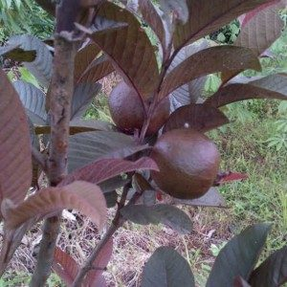Gambar 2.1 Jambu Biji Merah Australis (BMA)

* + 1. **Manfaat Jambu Biji Merah Australia**

1. Sumber antioksidan dan vitamin C.
2. Kaya akan sumber serat larut sehingga mampu memperlancar pencernaan.
3. Memiliki kandungan likopen yang berfungsi sebagai antioksidan.
4. Mencegah kerusakan kulit yang disebabkan oleh paparan sinat UV.
5. Meningkatkan jumlah trombosit untuk penderita DBD.
6. Kaya kalium yang dapat mengurangi pengaruh eksternal terhadap tekanan darah di dalam tubuh.

**2.1.3 Kandungan Jambu Biji Secara Umum**

Buah, daun dan kulit batang pohon jambu biji mengandung tanin, daunnya juga mengandung minyak atsiri, asam ursolat, asam psidiolat, asam kratogolat, asam oleanolat, asam guajaverin dan vitamin. Sedangkan kandungan buah jambu biji adalah :

**Jenis zat gizi Banyaknya kandungan gizi**

Air 86 gram

Asam pentotenat 0,451 mg

Besi 1,10 mg

Energi 49,00 kal

Elektrolit Natrium 2 mg

Fosfor 28,00 mg

Folat 49 mg

Kalium 417 mg

Karbohidrat 12,20 gram

Kalsium 14,00 mg

Lemak 0,30 gram

Magnesium 22 mg

Mangan 0,150 mg

Niacin 1,084 mg

Protein 0,90 gram

Pyridoxine 0,110 mg

Serat 5,60 gram

Selenium 0,6 mg

Seng 0,23 mg

Tembaga 0,230 mg

Vitamin A 25 SI

Vitamin E 0,73 mg

Vitamin B2 (Riboflavin) 0,40

Vitamin B1 (Thiamin) 0,067 mg

Vitamin K 2,6 mg

Vitamin C 87,00 mg

Vitamin B3 (Niasin) 1,10 gram

Tabel 2.1.2 Kandungan Vitamin C Dalam Buah Jambu Biji

* + 1. **Varietas Jambu Biji**

1. Jambu Biji Merah Australia (BMA)

Jambu Biji Merah Australia (BMA) memiliki ciri yaitu batang, daun, maupun buahnya berwarna merah keunguan. Jambu biji ini berasal dari australia. Daunnya berbentuk bulat memanjang dengan ukuran panjang 12-13 cm dan lebar 6-7 cm.

Daging buahnya berwarna merah, berbiji banyak, dan rasanya cenderung tawar ketika masih muda, tapi kalau sudah matang sempurna rasa manisnya menandingi jambu bangkok. Meski begitu, banyak orang menjadikan jambu ini sebagai hiasan daripada tanaman petik. Alasanya karena ukuran buah jambu biji australia yang kecil dan tidak terlalu renyah dagingnya.



Gambar Jambu Biji Merah Australia (BMA)

1. Jambu Biji Pasar Minggu

Jambu pasarminggu berasal dari hasil seleksi kultivar jambu biji kebun rakyat tahun 1920-1930. Bobot buah sekitar 150-200g/buah, dengan bentuk buah agak lonjong seperti alpukat, rasanya manis teksturnya yang lembut dan aromanya harum . kulit buah berwarna hijau kekuningan dengan permukaan halus pada saat matang. Jambu pasar minggu sendiri ada dua jenis :

1. Berdaging buah putih

Jambu jenis ini berdaging putih, dikenal sebagai jambu “susu putih” lebih di gemari karena rasanya manis, daging buahnnya agak tebal, dan teksturnya lembut.

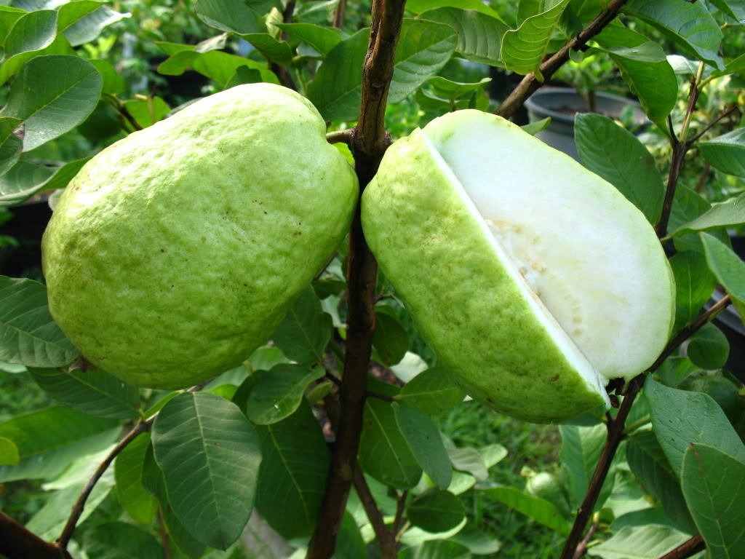

Gambar Jambu Biji Buah Putih

1. Berdaging buah merah

Kulit buahnya tipis berwarna hijau kekuningan bila masak, rasanya kurang manis, bentuk buahnya agak lonjong dengan bagian ujung membulat sedangkan bagian meruncing.

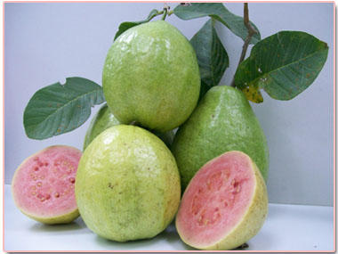

Gambar Jambu Biji Buah Merah

1. Jambu Bangkok

Jambu biji bangkok berasal dari bangkok, thailand. Buahnya berukuran besar dengan bobot sekitar 500-1200g/buah. Daging buah tebal, berwarna putih dan bijinya sedikit. Kulit buah berwarna hujau muda mengkilap bila sudah matang.

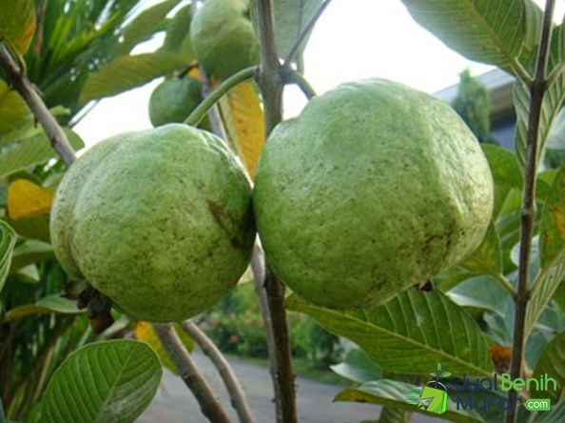

Gambar Jambu Bangkok

1. Jambu Biji Getas Merah

Jambu getas merah merupakan hasil temuan lembaga penelitian getas, salatiga, jawa tengah pada tahun 1980. Jambu biji getas merah memiliki keunggulan antara lain daging buahnya berwarna merah menyala atau merah cerah, tebal, rasa manis, harum dan segar..

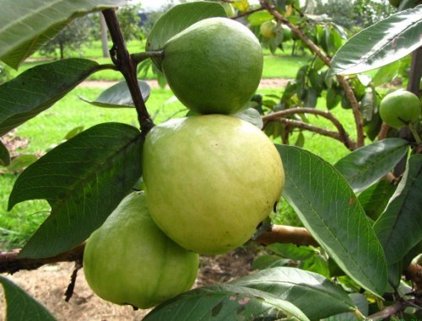

Gambar Jambu Biji Getas Merah

1. Jambu Biji Kristal

Jambu biji kristal ini merupakan jambu yang banyak digemari oleh masyarakat idonesia, bahkan banyak tersedia di pasaran. Jambu kristal merupakan jenis jambu biji yang memiliki biji sedikit dan tekstur buahnya renyah seperti buah apel atau pir.

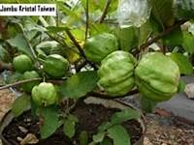

Gambar Jambu Biji Kristal

1. Jambu Biji Sukun

Jambu sukun ada dua jenis, yaitu yang berdaging buah berwarna putih dan bergaging merah. Bentuknya memang hampir sama seperti jambu kristal, hanya saja kulit jambu sukun putih cenderung hijau keputihan saat sudah matang dan teksturnya lebih keras, rasanya manis agak asam, dan renyah seperti apel.

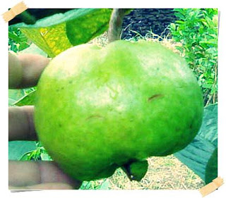

Gambar Jambu Biji Sukun Putih

Sedangkan jambu bji sukun merah, kulit buah cenderung berwarna hijau kekuningan, dengan daging buah berwarna merah, rasanya pun hampir sama dengan jambu biji sukun putih.

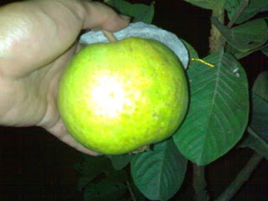

Gambar Jambu Biji Sukun Merah

1. Jambu Biji Delima

Buahnya berbentuk bulat dan bermoncong di pangkalnya, walaupun kulitnya agak tebal dan banyak bijinya tapi dagingnya berwarna merah dan rasanya yang manis.

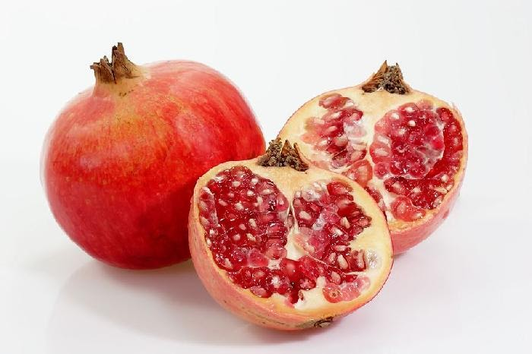

Gambar Jambu Biji Delima

1. Jambu Biji Manis

Buahnya bulat meruncing ke pangkal, kulit buahnya tipis dan jika matang berwarna kuning muda, bijinya banyak, dagingnya berwarna putih dan berasa manis.

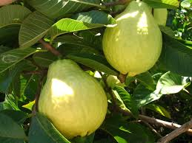

Gambar Jambu Biji Manis

1. Jambu Biji Pewaras

Buahnya bulat lonjong dan buahnya lebih besar dari jenis biasanya agak tebal, buahnya matang berwarna kuning, dagingnya merah, bijinya tidak banyak dan berasa agak asam.

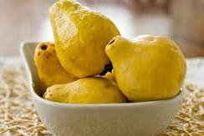

Gambar Jambu Biji Pewaras

1. Jambu Biji Pipit

Bentuk bulat kecil-kecil, kulitnya tipis, bila matang buahnya berwarna kuning, dagingnya berwarna putih rasanya manis.

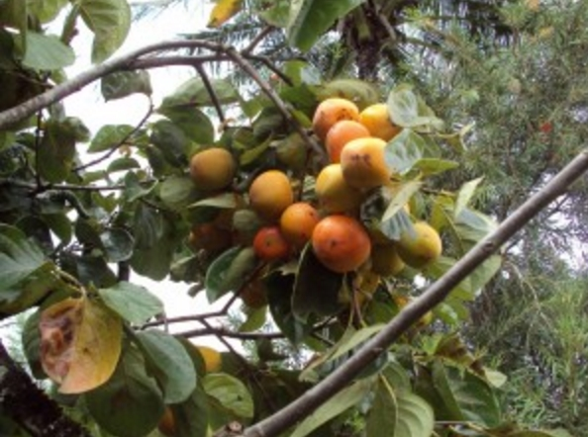

Gambar Jambu Biji Pipit

1. Jambu biji susu

Jambu biji susu memiliki bentuk buah bulat dan meruncing di bagian dekat tangkai buah. Daging buah berwarna putih seperti susu, pada saat matang kulit buah berwarna hijau muda, kuning sampai keputihan. Rasa buahnya kurang manis dan banyak mengandung biji dengan bobot buah sekitar 300g/buah. Daunnya berwarna hijau tua, panjang sekitar 5-11 cm dan lebar 4-5 cm.

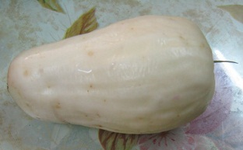

Gambar Jambu Biji Susu

**2.2 Asam Askorbat (Vitamin C)**

**2.2.1. Sejarah Vitamin C**

Penyakit scurvy (skorbut) telah dikenal sejak abad ke-15 yaitu penyakit yang banyak diderita oleh pelaut yang berlayar selama berbulan-bulan serta bertahan dengan makanan yang dikeringkan dan biskuit. Gejala yang menggambarkan penyakit ini adalah pucat, rasa lelah berkepanjangan dikuti oleh pendarahan gusi, pendarahan dibawah kulit, edema, tukak dan pada akhirnya kematian.

Pada tahun 1750, lind, seorang dokter skotlandia menemukan bahwa scurvy dapat dicegah dengan memakan jeruk. Baru tahun 1932 Szent-Gyorgyi dan C.Glenn King berhasil mengisolasi zat antikorbut dari jaringan adrenal, jeruk dan kol yang dinamkan vitamin C. Zat ini kemudian berhasil disintesis tahun 1933 oleh Haworth dan Hirst sebagai asam askorbat. (Almatsier,S.2009)

Kini asam askorbat atau yang lebih dikenalorang dengan vitamin C sangat populer dimasyarakat yang merupakan vitamin yang larut dalam air dan selalu dikaitkan dengan faktor-faktor kesehatan dan kesegaran jasmani seseorang.

**2.2.2 Stuktur Kimia Dan Tata Nama Vitamin C**

Vitamin C atau yang sering disebut dengn asam askorbat mempunyai berat molekul (BM 176,13). Banyak nama yang telah diberikan pada asam askorbat ini dapat digolongkan atas nama umum, nama trivial dan nama kimia. Nama umum dari vitamin C adalah asam askorbat dan asam scorbutamin.

Nama kimia yang diberikan pada vitamin C antara lain L-Asam Askorbat, 1-threo-3keto, asam heksurionat lakton, 1-xylo-asam askorbat. (andarwulan N dan S Koswara,1992)

Adapun struktur kimia vitamin C adalah sebagai berikut :

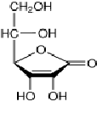

* + 1. Struktur Kimia Vitamin C

**2.2.3 Sumber Vitamin C**

Sumber vitamin C pada umumnya hanya terdapat di dalam pangan nabati, yaitu sayur dan buah terutama pada buah yang asam, seperti jeruk, nenas, mangga, rambutan, pepaya, tomat, dan lain-lain. Vitamin C juga terdapat pada buah yang manis, seperti semangka, jmbu. Vitamin C juga terdapat pada sayuran, daun-daunan, dan jenis kol, seperti bayam, kangkung, sawi, kol, kemangi, bunga kol, dan lain-lain.(Almatseir,Sunita.2009).

Tabel 2.2.4 : Kandungan Vitamin C dalam makanan

**Bahan pangan Kadar vitamin C (mg/100 g)**

Belimbing 0,35

Bayam hijau 0,8

Duku 0,56

Durian 0,53

Daun katuk 239

Genjer 0,54

Jambu biji 0,87

Jambu air 0,05

Jeruk 49

Kembang kol 0,69

Kangkung 0,32

Mangga muda 0,65

Nanas 0,24

Pepaya 0,78

Semangka 0,6

Rambutan 0,58

Tomat 0,1

Sawi 1,2

**2.2.4 Sifat-Sifat Vitamin C**

Vitamin C memiliki rumus $C_{6}C_{8}C_{6}$ dalam bentuk murni merupakan kristal putih, tidak berwarna, tidak berbau dan mencair pada susu 190 $℃$- 192 $℃$, senyawa ini bersifat reduktor kuat dan mempunyai rasa asam.

Vitamin C dalam keadaan kering stabil diudara dalam keadaan larut tetapi mudah rusak kerena bersentuhan dengan udara atau teroksidasi terutama bila terkena panas.

Vitamin C mudah larut dalam air (1 gra dapat larut sempurna dalam 3 ml air), sedikit lart dalam alkohol (1 gram larut dalam 50 ml alkohol absolut atau 100 ml gliserin) dan tidak larut dalam klorofom, eter dan dalam benzen. Penyimpanan vitamin C dalam wadah tertutup rapat tidak terhembuh dari cahaya. (Andarwulan,N.Koswara,S.1992)

**2.2.5 Fungsi Vitamin C**

Vitamin C menpunyai fungsi didalam tubuh sebagai koenzim ata kofaktor, sebagai sintesis kolagen, absorbsi kalsium, mencegah kanker dan penyakit jantung serta mencegah infeksi. Asam askorbat adalah bahan yang kuat kemampuan reduksinya dan bertindak sebagai antioksidan dalam reaksi-reaksi hidroksilasi.

Fungsi vitamin C adalah :

* 1. Sintesis Kolagen

Fungsi vitamin C banyak berkaitan dengan pembentukan kolagen. Vitamin C diperlukan untuk hidroksilasi *prolin* dan *lisin* menjadi hidroksiprolin, bahan penting bdalam pembentukan kolagen.

Kolagen merupakan senyawa protein yang mempengaruhi intregritas struktur sel di semua jaringan ikat, seperti pada tulang rawan, matriks tulang, dentin gigi, membran kapiler, kulit dan tendon (urat otot) dengan demikian vitamin C berperan dalam penyembuhan luka, patah tulang, pendrahan di bawah kulit dan pendarah gusi.

* 1. Absorbsi Kalsium

Vitamin C juga membantu absorbsi kalsium dengan menjaga agar kalsium berada dalam bentuk larutan.

* 1. Sintesis Karnitin, Noradrenalin Dan Serotin

Karnitin memegang peraan dalam mengangkut asam lemak rantai panjang ke dalam mitokondria untuk di oksidasi. Karnitin menurun pada defisiensi vitamin C yang di sertai dengan rasa lemah dan lelah. Perubahan dopamin menjadi noradrenalin membutuhkan vitamin C. Vitamin berperan dalam perubahan triotifan menjadi 5-hidroksitrptofan dan pembawa saraf serotin. Asam askorbat juga berperan dalam hidroksilasi berabai steroid di dalam jaringan adrenal.

Konsentrasi vitamin C didalam jaringan adrenal menurun bila aktivitas gormon adrenal meningkat. Dalam keadaan stres emosional, psikologis atau fisik, eksresi vitamin C melalui urin meningkat. Vitamin C di perlukan untuk aksidasi fenilalanindan tirosin serta perubahan folasin menjadi asam tetrahidrofolat.

* 1. Absorbsi Dan Metabolisme Besi

Vitamin C mereduksi besi feri menjadi fero dalam usus halus sehingga mudah di absorbsi. Vitamin C menghambat pembentukan hemosiderin yang sukar di mobilisasi untuk membebaskan besi bila diperlukan. Absorbsi besi dalam bentuk nonhem meningkatkan empat kali lipat bila ada vitamin C. Vitamin C berperan memindahkan besi dari trasferin di plasma ke feritin hati.

1. Mencegah Kanker Dan Penyakit Jantung

Vitamin C dikatakan dapat mencegah dan menyembuhkan kanker, kemungkinan karena vitamin C dapat mencegah pembentukan nitrosamine yang bersifat karsinogenik. Disamping itu peranan vitamin C sebagai antioksidan diduga dapat mempengaruhi pembentukan sel-sel tumor, hal ini hingga sekarang belum dapat dibuktikan secara ilmiah. Vitamin C diduga dapat menurunkan taraf trigliserida serum tinggi yang berperan dalam terjadinya penyakit jantung.

1. Mencegah Infeksi

Vitamin C meningkatkan daya tahan infeksi kemungkinan karena pemeliharaan terhadap membrane mukosa atau pengaruh terhadap fungsi kekebalan. Pauling (1970) dimana ia mengemukakan bahwa dosis tinggi vitamin C dapat mencegah dan menyembuhkan flu.

Namun pembuktian pendapat ini ahli-ahli lain hingga sekarang belum memperoleh kesepakatan. Masyarakat luas sudah terlanjur percaya bahwa vitamin C dalam jumlah jauh melebihi angka kecukupan sehari diperlukan untuk pemeliharaan kesehatan. Konsumsi vitamin C dosis tinggi secara rutin tidak dianjurkan.

**2.2.6 Metabolisme Vitamin C**

Vitamin Cmudah diabsorbsi secara aktif dan mungkin pula secara difusi pada bagian atas usus halus masuk ke predaran darah melalui vena porta. Rata-rata absorbsi adalah 90% untuk konsumsi diantara 20-120 mg sehari. Konsumsi tinggi sampai 12 gram (sebagai pil) hanya diabsrorbsi sebanyak 16%. Vitamin C kemudian dibawa ke semua jaringan.

Konsentrasi tertinggi adalah didalam jaringan adrena, pituitari dan rentina.Tubuh dapat menyimpan hingga 1500 mg vitamin C bila konsumsi mencapai 100 mg sehari. Jumlah ini dapat mencegah terjadinya skorbut selama tiga bulan. Tanda-tanda skorbut akan terjadi bila persediaan tinggal 300 mg.

Konsumsi melebihi taraf kejenuhan berbagai jaringan dikeluarkan melalui urin dalam bentuk asam askorbat. Konsumsi melebihi 100 mg sehari kelebihan akan dikeluarkan sebagai asam askorbat atau sebagai karbon dioksida melalui pernapasan.

Walaupun tubuh mengandung sedikit vitamin C sebagian tetap akan dikeluarkan. Makanan yang tinggi dalam seng atau pektin dapat mengurangi absorbsi sedangkan zat-zat didalam ekstraks jeruk dapat meningkatkan absorbsi.

Status vitamin C tubuh ditetapkan tanda-tanda klinik dan pengukuran kadar vitamin C didalam darah. Tanda-tanda klinik antara lain : pendarahan gusi dan pendarahan kapiler dibawah kulit. Tanda dini kekurangan vitamin C dapat diketahui bila kadar vitamin C darah di bawah 0,20 mg.(Almatsier,S. 2009)

**2.2.7 Angka Kecukupan Vitamin C Yang Dianjurkan**

Angka kecukupan sehari vitamin C untuk indonesia menurut WidyaKarya Pangan Dan Gizi (1998) seperti yang terdapat pada tabel 4 (terlampir).

Peningkatan konsumsi vitamin C dinutuhkan dalam keadaan stres psikologik atau fisik seperti pada luka, panas tinggi atau suhu lingkungan tinggi dan pada perokok. Bila dimakan dalam jumlah melebihi kecukupan dalam jumlah sedang, sisa vitamin C akan dikeluarkan dari tubuh tanpa perubahan.

Pada tingkat lebih tinggi (500 mg atau lebih) akan dimetabolisme menjadi asam oksalat. Dalam jumlah banyak asam oksalat di dalam ginjal dapat diubah menjadi batu ginja. Jadi menggunakan vitamin C dosis tinggi tidak dianjurkan.

Tabel 2.2.7 : Angka Kecukupan Gizi Yang Dianzurkan Untuk Vitamin C

***Golongan umum AKG (mg)***

0-6 bulan 30

7-12 bulan 35

1-3 tahun 40

4-6 tahun 45

7-9 tahun 45

**Pria/wanita**

10-12 tahun 50

13-15 tahun 60

16-19 tahun 60

20-45 tahun 60

46-59 tahun 60

> 60 tahun 60

**Hamil :** +10

**Menyusui**

0-6 bulan +25

7-12 bulan +10

**2.2.8 Akibat Kekurangan Vitamin C**

Skorbut dalam bentuk berat sekarang jarang terjadi, karena sudah diketahui cara mencegah dan mengobatinya. Tanda-tanda awal antara lain lelah, lemah, nafas pendek, kejang otot, tulang dan otot serta persendian sakit, kurang nafsu makan, kulit menjadi kering, kasar dan gatal, warna merah kebiruan di bawah kulit, pendarahan gusi, kedudukan gigi menjadi longgar, mulut dan mata kering, rambut rontok. Disamping itu luka sukar sembuh, terjadi anemia, kadang-kadang jumlah sel darah putih menurun, serta depresi dan timbul gangguan saraf. Gangguan sraf dapat terjadi berupa histeria, depresi diikuti oleh gangguan psikomotor. Gejala skorbut akan terlihat bila taraf asam askorbat dalam serum turun dibawah 0,20 mg.

**2.2.9 Kehilangan Dan Pengolahan**

Pangan dapat kehilangan vitamin C sejak di panen hingga sampai di meja makan. Keadaan yang menyebabkan hilangnya vitamin C adalah lama disimpan pada suhu panas, membiarkan lama terbuka pada udara (oksidasi), pencucian, perendaman dalam air dan memasak dengan suhu tinggi.

**2.2.10 Cara-Cara Penetapan Kadar Vitamin C**

a.Titrasi iodimetri (depkes RI, 1997)

Kadar vitamin C dalam keadaan murni dapat ditetapkan dengan cara iodometri. Timbang seksama 400 mg, larutkan dalam campuran 100 ml air bebas karbondioksida p dan 25 ml asam sulfat (10% $v/v$), p. Titrasi dengan segera dengan iodium 0,1 N menggunakan indikator larutan kanji p.

B. Titrasi 2,6 Diklorofenol Indofenol (Abdul, 2008)

Metode 2,6 diklorofenol indofenol ini berdasarkan atas sifat mereduksi asam askorbat terhadap zat warna 2,6 diklorofenol indofenol. Asam askorbat akan mereduksi indikator warna 2,6 diklorofenol indofenol membentuk larutan yang tidak berwarna. Pada titik akhir titrasi, kelebihan zat warna yang tidak tereduksi akan berwarna merah muda dalam larutan asam. Pelarut terbaik untuk asam askorbat asam metafosfat dan asam oksalat.

C. Secara Spektrofotometri (Abdul, 2008)

Asam askorbat dalam larutan air netral menunjukkan absorbansi mksimum pada 264 nm dengan nilai $E_{1 cm}^{1\%}$ = 579, Panjang gelombang maksimum ini akan bergeser oleh adanya asam mineral. Asam askorbat dalam asam sulfat 0,01 mempunyai panjang gelombang maksimal 245 nm nilai $E_{1 cm}^{1\%}$ = 560.

**2.2.11 Titrasi Dengan 2,6 Diklorofenol Indofenol**

Pengukuran kadar vitamin C dengan titrasi menggunakan 2,6 dikloorofenol indofenol pertama kali diperkenalkan oleh tilmans pada tahun 1972. Pereaksi 2,6 diklorofenol indofenol dikenal juga sebagai pereaksi tillmans. Metode saat sekarang merupakan cara yang paling banyak digunakan menentukan kadar vitamin C dalam bahan pangan. (Andarwulan N dan S Koswara, 1992)

Titrasi volumetri dapat dilakukan dengan menggunakan 2,6 diklorofenol indofenol. L-asam askorbat mereduksi laruran standart yang berwarna biru menjadi tidak berwarna. Titik akhir titrasi dapat dilihat dengan terbentuknya warna merah jambu yang stabil dalam waktu 5 detik.

Peneliti menggunakan titrasi 2,6 diklorofenol indofenol karena dengan menggunakan metode ini alat yang digunakan lebih sederhana maka dari itu penulis memilih menggunakan titrasi 2,6 diklorofenol indofenol.

Reaksi kimia vitamin C dengan 2,6 diklorofenol indofenol :

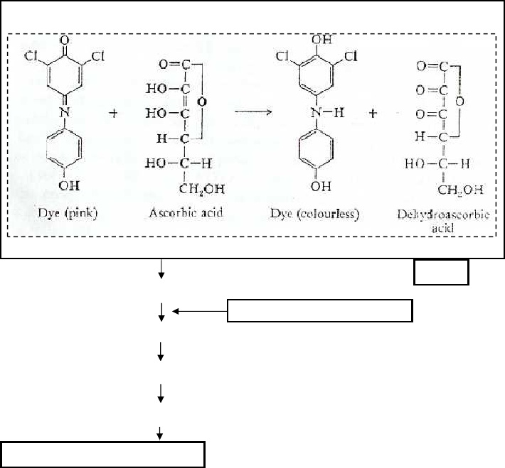

**2.3 Kerangka Konsep**

Variabel bebas Parameter Variabel terikat

Kadar Vitamin

C

Jambu Biji Merah Australia (BMA)

Titrasi volumetri dengan 2,6 diklorofenol indofenol

**Gambar 2.3 Kerangka Konsep**

* 1. **Defisiensi Operasional**
     + - 1. Jambu Biji Merah Australia adalah Salah satu jenis buah yang memiliki banyak khasiat terutama vitamin C.
         2. Vitamin CadalahSalah satu vitamin yang larut dalam air yang memiliki peranan penting dalam menyangkal berbagai penyakit dan terkandung dalam buah merah.
         3. Iodometriadalahsalahsatumetodepenetapankadar vitamin C secarakuantitatif,denganprinsipberdasarkanpenetapankadariodiumdimanalarutanbakusebagaireduksidanzatujisebagaioksidasimelaluireaksiredoks.
  2. **Hipotesis**

Jambu Biji Merah Australia (BMA)yang ada di desa Naman Teran mengandung vitamin C.

**BAB III**

**METODE PENELITIAN**

* 1. **Jenis Dan Desain Penelitian**

Jenis penelitian yang digunakan adalah penelitian eksperimen dengan metode analisa kuantitatif dengan cara titrasi volumetri menggunakan larutan titer 2,6 Diklorofenol Indofenol.

* 1. **Lokasi Dan Waktu Penelitian**

Penelitian ini dilakukan selama 3 bulan dimulai dari bulan April sampai bulan Juni tahun 2019.Di Laboratorium Kimia Farmasi Poltekkes Kemenkes Medan Jurusan Farmasi Jalan Airlangga No.20 Medan.

**3.3. Populasi Dan Sampel**

* + 1. **Populasi**

Populasi dalam penelitian ini adalah Jambu Biji Merah Australia (BMA)yang ada di desaNaman, Kutambelin, Sukandebi, Kecamatan Naman Teran.

* + 1. **Sampel**

Sampel diambil secara acak berasal dari tiga desa, setiap desa masing-masing sampel diambil sebanyak satu buah Jambu Biji Merah Australia (BMA). Selanjutnya diberi nama A1 untuk Jambu Biji Merah Australia (BMA) pada desa Naman Teran, A2 untuk Jambu Biji Merah Australia (BMA) pada desa Kutambelin, A3 untuk Jambu Biji Merah Australia (BMA) pada desa Sukandebi.

* 1. **Alat dan Bahan**
     1. **Alat**

Buret 10 ml, labu ukur 50 ml, labu ukur 100 ml, labu ukur 500 ml, gelas ukur 5 ml, gelas ukur 100 ml, gela ukur 250 ml, erlenyemeyer 50 ml, erlenmeyer 250 ml, pipet volume 1 ml, pipet volume 10 ml, beaker glass 50 ml, beaker glass 100 ml, beaker glass 500 ml, batang pengaduk, blender, corong, neraca analitik, kertas saring, pisau, telenan.

* + 1. **Bahan**

Asam metafosfat, asam asetat, 2,6 diklorofenol indofenol, natrium bikarbonat, asam askorbat baku pembanding, aquadest, Jambu Biji Merah Australia (BMA).

* 1. **Prosedur Kerja**
     1. **Pembuatan Reagen**

Larutan titer 2,6 Diklorofenol indofenol (Depkes RI, 1997)

Timbang seksama 50 mg 2,6 Diklorofenol indofenol kemudian tambahkan 50 ml aquadest yang mengandung 42 mg Natrium bikarbonat, kocok kuat dan jika sudah larut tambahkan aquadest hingga 200 ml. Saring dalam botol coklat.

Larutan Asam Metafosfat Asetat (Depkes RI,1997)

Larutkan 15 gram asam metafosfat dalam 40 ml asam asetat tambahkan aquades secukupnya hingga 500 ml. Penyimpanan di dalam botol berwarna gelap dan tertutup.

* + 1. **Pembakuan larutan titer 2,6 Diklorofenol indofenol (Depkes RI, 1997)**

1. Timbang 50 mg asam askorbat baku pembanding masukkan ke dalam labu tentukur 50 ml bersumbat kaca dengan bantuan asam metafosfat asetat hingga garis tanda.
2. Pipet 2,0 ml larutan kedalam erlemenyer 50 ml yang berisi 5 ml asam metafosfat asetat.
3. Segera titrasi dengan larutan 2,6 diklorofenol indofenol hingga terbentuk warna merah jambu mantap selama 5 detik.
4. Lakukan titrasi blanko dengan mentitrasi 7 ml asam metafosfat asetat dengan larutan 2,6 diklorofenol indofenol.
5. Kadar larutan baku dinyatakan dalam kesetaraan dalam mg asam askorbat.

Kadar vitamin **C $=\frac{P}{A}×\left(Vr\right.$ ˗ $\left.Vb\right)$ × Ν × $\frac{100}{Bs}$**

Keterangan :

C = Kadar vitamin c

P = Volume pengenceran

A = Volume sample yang dipipet

Vr = Volume titer rata-rata pada sample

Vb = Volume titer blanko

N = Normalitas

Bs = Berat sample

* + 1. **Pembuatan sampel**

1. Pilih buah Jambu Biji Merah Australia (BMA)yang sudah masak.
2. Jambu biji merah australia yang sudah dipilih , dibersihkan dari kotoran dan tangkainya.
3. Masing-masing jambu dibelah menjadi 4 bagian dan di potong-potong kecil-kecil.
4. Masing-masing buah Jambu Biji Merah Australia (BMA)dihaluskan dengan cara diblender.
5. Timbang masing-masing sebanyak 10 gram.
   * 1. **Penetapan kadar sampel**
6. Timbang masing-masing sampel yang telah dihaluskan sebanyak 10 gram.
7. Pindahkan secara kuantitatif ke dalam labu tentukur 100 ml.
8. Tambahkan asam metafosfat asetat hingga garis tanda, kocok kemudian saring.
9. Pipet larutan jernih 10 ml dengan pipet volume.
10. Masukkan kedalam erlemenyer tambahkan 5 ml asam metafosfat asetat.
11. Titrasi segera dengan larutan 2,6 diklorofenol indofenol hingga terbentuk warna merah jambu mantap selama 5 detik.
12. Lakukan sebanyak tiga kali titrasi untuk masing-masing sampel.
13. Lakukan titrasi blanko dengan mentitrasi 15 ml asam metafosfat asetat dengan 2,6 diklorofenol indofenol.

Kadar vitamin **C (mg/g) = $\frac{P}{A}$ X (Vr ˗ Vb) × N × $\frac{100}{Bs}$**

Keterangan :

P = Volume pengenceran

A = Volume sample yang dipipet

Vr = Volume titer rata-rata pada sample

Vb = Volume titer blanko

N = Normalitas

Bs = Berat sample

**BAB IV**

**HASIL DAN PEMBAHASAN**

**4.1 Hasil percobaan dan pengolahan data**

**4.1.2 Hasil pembakuan larutan standart 2,6 diklorofenol indofenol**

Berat Asam Askorbat yang ditimbang = 0,0496 g = 49,6 mg

Volume titer yang terpakai V1 = 22 ml

V2 = 22,2 ml

V3 = 22 ml

Volume rata-rata (Vt) = 22,06 ml

Volume blanko = 0,2 ml

Kadar vitamin C = $\frac{P}{A}×$ (Vr - Vb) $×$ N $×\frac{100}{Bs}$

99,7 = $\frac{50}{2}×$ (22,06 – 0,2) $×$ Ν $×\frac{100}{49,7mg}$

99,7 = 1.101,7986 N

N = 0,0904

Berat Volume Volume Volume

asam asam titer titer N

askorbat askorbat (ml) blanko

(mg) (ml) (ml)

V1 V2 V3 V1 V2 V3

50,7 0,2 0,0904

22 22,2 22 0,2 0,2 0,2

**3.6.2 Perhitungan Kadar Sampel (Jambu Biji Merah Australia)**

1. Sampel A1

Berat sampel (Jambu Biji Merah Australia) = 10,0121 g

Volume larutan titer V1 = 9,4 ml

V2 = 9,5 ml

V3 = 9,5 ml

Volume rata-rata (Vt) = 9,46

Volume blanko = 0,2 ml

Kadar vitamin C = $\frac{P}{A}×$ (Vr – Vb) $×$ Ν $×\frac{100}{10,0121 mg}$

= $\frac{100}{10}$ x ( 9,46 – 0,2) $×$ 0,0904 $×\frac{100}{10,0121}$

=10 x 9,26 x 0,0904 x 9,9879

= 83,6091 g /100 g

1. Sampel A2

Berat sampel (Jambu Biji Merah Australia) = 10,0118 g

Volume larutan titer V1 = 9,3 ml

V2 = 9,3 ml

V3 = 9,5 ml

Volume rata-rata (Vt) = 9,36

Volume blanko = 0,2 ml

Kadar vitamin C = $\frac{P}{A}×$ (Vr – Vb) $×$ Ν $×\frac{100}{10,0118mg}$

= $\frac{100}{10}$ x ( 9,36 – 0,2) $×$ 0,0904 $×\frac{100}{10,0118}$

=10 x 9,16 x 0,0904 x 9,9882

= 82,7086 g / 100 g

1. Sampel A2

Berat sampel (Jambu Biji Merah Australia) = 10,0110 g

Volume larutan titer V1 = 9,5 ml

V2 = 9,4 ml

V3 = 9,5 ml

Volume rata-rata (Vt) = 9,46

Volume blanko = 0,2 ml

Kadar vitamin C = $\frac{P}{A}×$ (Vr – Vb) $×$ Ν $×\frac{100}{10,0110 mg}$

= $\frac{100}{10}$ x ( 9,46 – 0,2) $×$ 0,0904 $×\frac{100}{10,0110}$

= 10 x 9,26 x 0,0904 x 9,9890

= 83,6183 g

No Berat Volume Volume titer Volume titer mg/100g

sampel sampel blanko

(g) (ml)

V1 V2 V3 VrVrkadar kadar

Rata-rata

1 10,0121 10 9,4 9,5 9,59,46 83.609,1

2 10,0118 10 9,3 9,3 9,5 9,36 0,282.708,6 83,312

3 10,0110 109,5 9,4 9,5 9,4683.618,3

Berdasarkan hasil percobaan yang telah di telah dilakukan dapat dilihat perbandingan kadar vitamin C pada buah Jambu Biji Merah Australia (BMA)yang di peroleh dari Desa Naman Teran sebagai berikut.

Berat Volume Kadar Kadar

Sampel sampel rata-rata Volume Kesetaraan vitamin rata-rata

(g) larutanblankovitamin C C vitamin

titer(ml) (mg/100g) C

(ml) (mg/100g)

A1 10,0121 9,46 0,2 0,0904 83.609,1

A2 10,0118 9,36 0,20,0904 82.708,683,312

A3 10,0110 9,46 0,20,0904 83.618,3

Dari tabel diatas dilihat bahwa kadar vitamin C dalam Jambu Biji Merah Australia (BMA) adalah 83,312 mg / 100 g bahan yang diperoleh dari desa naman teran. Pada literatur tercantum bahwa jambu biji secara umum adalah 187 mg / 100 gram.

**5.1 Pembahasan**

Vitamin C adalah kristal putih yang larut dalam air dan sering digunakan sebagai suplemen dan merupakan salah satu yang diperlukan oleh tubuh. Vitamin C juga dikenal dengan nama kimia dari bentuk utamanya yaitu asam askorbat. Vitamin C berfungsi sebagai katalis dalam reaksi-reaksi kimia yang terjadi di dalam tubuh manusia, sehingga apabila katalis ini tidak tersedia maka fungsi normal tubuh akan terganggu (Almatsier S, 2010)

Vitamin C juga bermanfaat sebagai senyawa pembentuk kolagen yang merupakan protein penting penyusun jaringan kulit, sendi, tulang, dan jaringan penyokong lainnya. Vitamin C juga dapat mencegah dan menyembuhkan penyakit kanker karena dapat mencegah pembentukan nitrosamine yang bersifat karsinogenik dan dapat menurunkan taraf trigliserida serum tinggi yang berperan dalam terjadinya penyakit jantung (Almatsier S, 2001)

Pada percobaan analisis kadar vitamin C dengan metode 2,6 diklorofenol indofenol alat yang digunakan antara lain : Buret 10 ml, labu ukur 50 ml, labu ukur 100 ml, labu ukur 500 ml, gelas ukur 5 ml, gelas ukur 100 ml, gela ukur 250 ml, erlenyemeyer 50 ml, erlenmeyer 250 ml, pipet volume 1 ml, pipet volume 10 ml, beaker glass 50 ml, beaker glass 100 ml, beaker glass 500 ml, batang pengaduk, blender, corong, neraca analitik, kertas saring, pisau, telenan.

Bahan yang digunakan antara lain : Asam metafosfat, asam asetat, 2,6 diklorofenol indofenol, natrium bikarbonat, asam askorbat baku pembanding, aquadest, Jambu Biji Merah Australia (BMA).

Prinsip analisis vitamin C dengan metode titrasi 2,6-Diklorofenol Indofenol yaitumenetapkan kadar vitaminC pada bahan pangan berdasarkan titrasi dengan 2,6-Diklorofenol Indofenol dimana terjadi reaksi reduksi 2,6–Diklorofenol Indofenol denganadanya vitamin C dalam larutan asam. Asam askorbat mereduksi 2,6-DiklorofenolIndofenol dalam suatu larutan yang tidakberwarna. Titik akhir titrasi ditandai dengan perubahan warna menjadi merah muda dalam kondisi asam.

Metode 2,6 diklorofenol indofenol ini berdasarkan atas sifat mereduksi asam askorbat terhadap zat warna 2,6 diklorofenol indofenol. Asam askorbat akan mereduksi indikator warna 2,6 diklorofenol indofenol membentuk larutan yang tidak berwarna. Pada titik akhir titrasi, kelebihan zat warna yang tidak tereduksi akan berwarna merah muda dalam larutan asam. Pelarut terbaik untuk asam askorbat asam metafosfat dan asam oksalat.

**BAB V**

**KESIMPULAN DAN SARAN**

**5.1 Kesimpulan**

Kadar vitamin C pada Jambu Biji Merah Australia (BMA) sebesar 83,312 mg / 100 g.dapat dikatakan mendekati kadar vitamin C yang tertera pada literatur (87mg / 100 g). maka dapat disimpulkan bahwa Jambu Biji Merah Australia (BMA) yang dikonsumsi setiap hari cukup sebagai sumber vitamin C untuk memenuhi kebutuhan vitamin C didalam tubuh.

**5.2 Saran**

1. Kepada masyarakat disarankan untuk membudidayakan buah Jambu Biji Merah Australia (BMA) sebagai salahsatucara untuk memenuhi kebutuhan vitamin C yang dibutuhkan oleh tubuh.
2. Kepada masyarakat disarankan untuk mengkonsumsi buah Jambu Biji Merah Australia (BMA) sebagai salahsatucara untuk memenuhi kebutuhan vitamin C yang dibutuhkan oleh tubuh.
3. Kepada peneliti berikutnya supaya meneliti kadar Jambu Biji Merah Australia(BMA) dengan metode lain.

**LAMPIRAN 1**

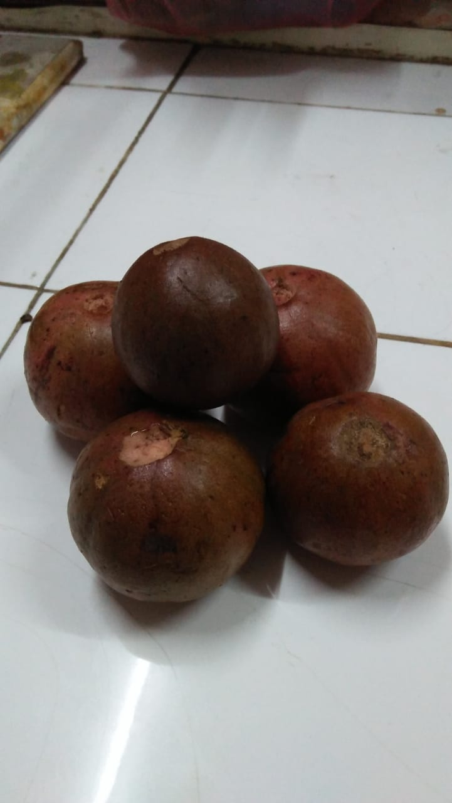

Gambar 1. Sampel Jambu Biji Merah Australia (BMA)

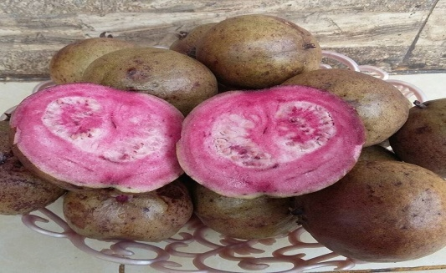

Gambar 2. Sampel Yang Sudah Di Belah

**LAMPIRAN 2**

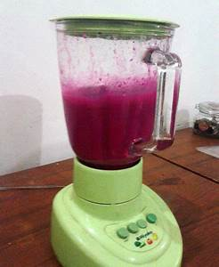

Gambar 3. Proses menghaluskan sampel

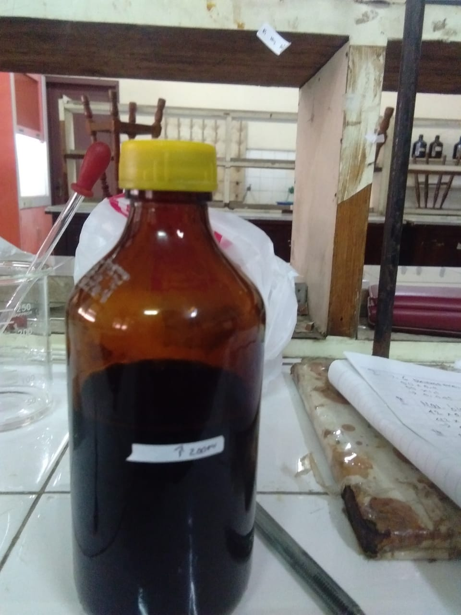

Gambar 4. Larutan 2,6 Diklorofenol Indofenol

**LAMPIRAN 3**

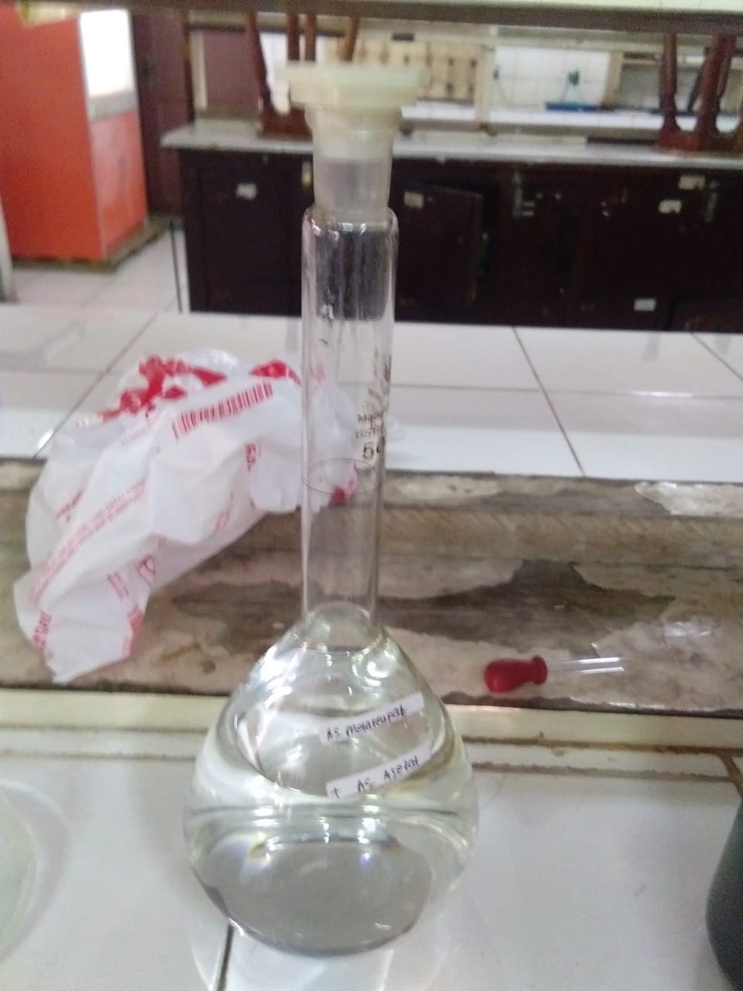

Gambar 5. Larutan Asam Metafosfat + Asam Asetat

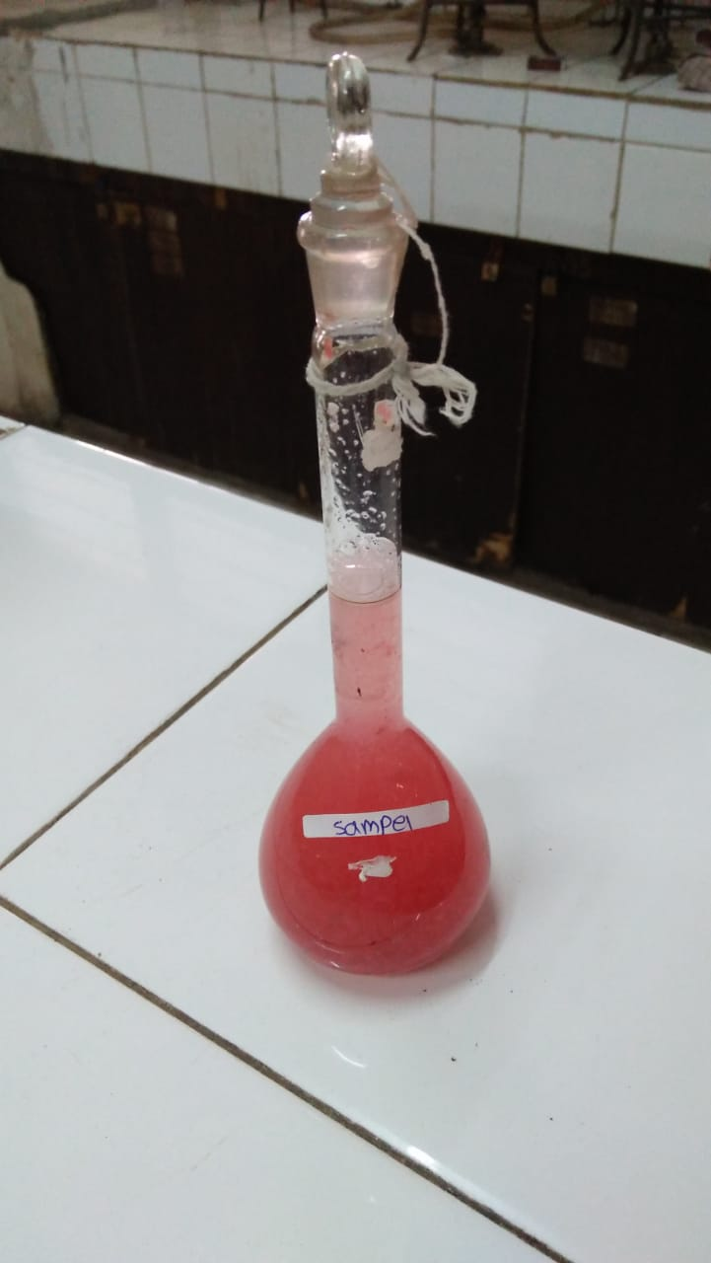

Gambar 6: Pengenceran Jambu Bijimerah Australia (BMA)

**LAMPIRAN 4**

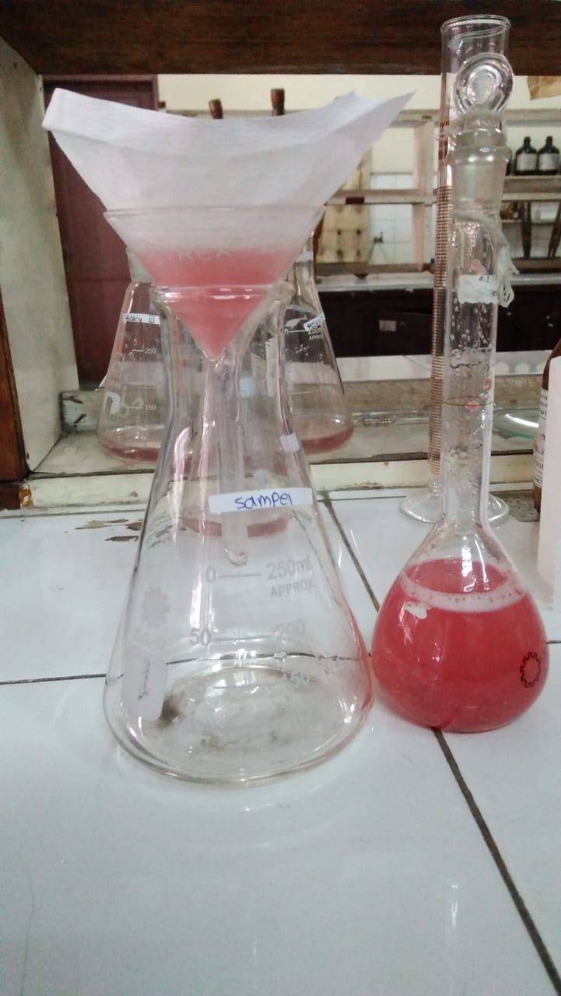

Gambar 7 : Proses Penyaringan Hasil Pengenceran Jambu Biji Merah Australia (BMA)

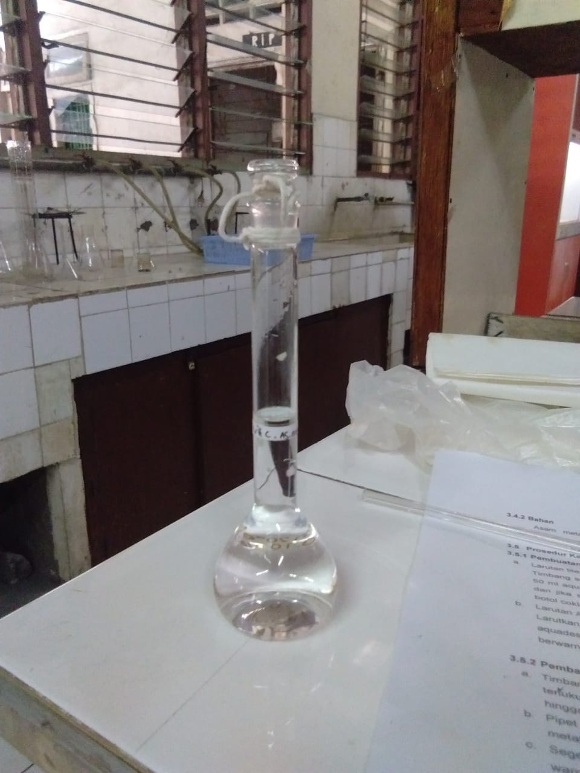

Gambar 8 : Hasil Penyaringan

**LAMPIRAN 5**

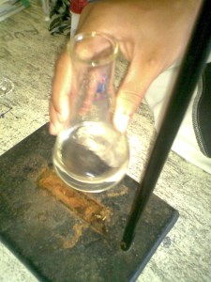

Gambar 9. Hasil Titrasi 2,6 Diklorofenol Indofenol

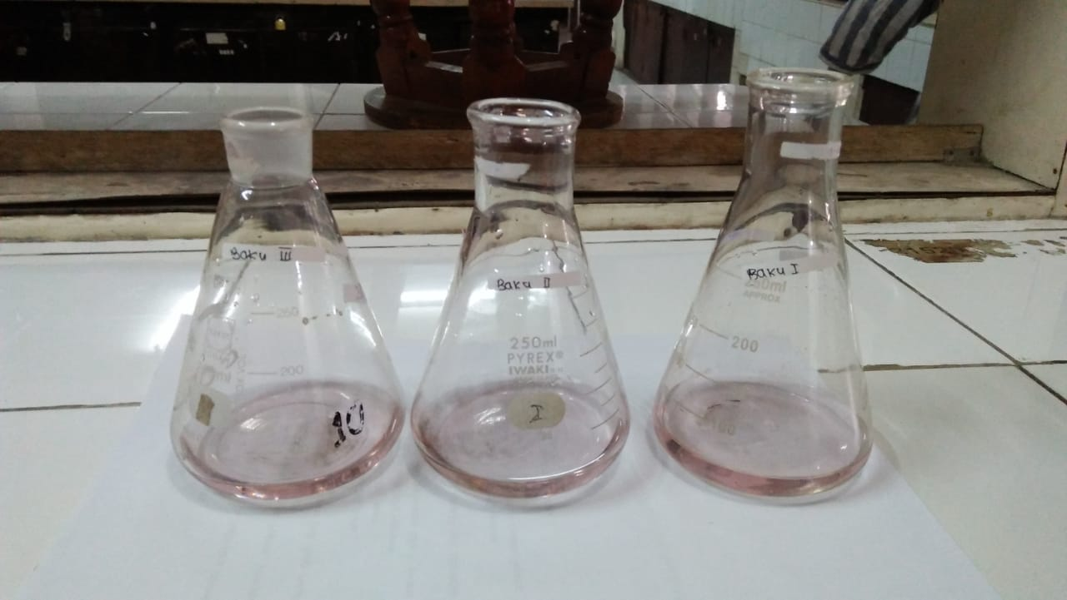

Gambar 10 : Perubahan Warna Merah Jambu Pada Titrasi Blanko

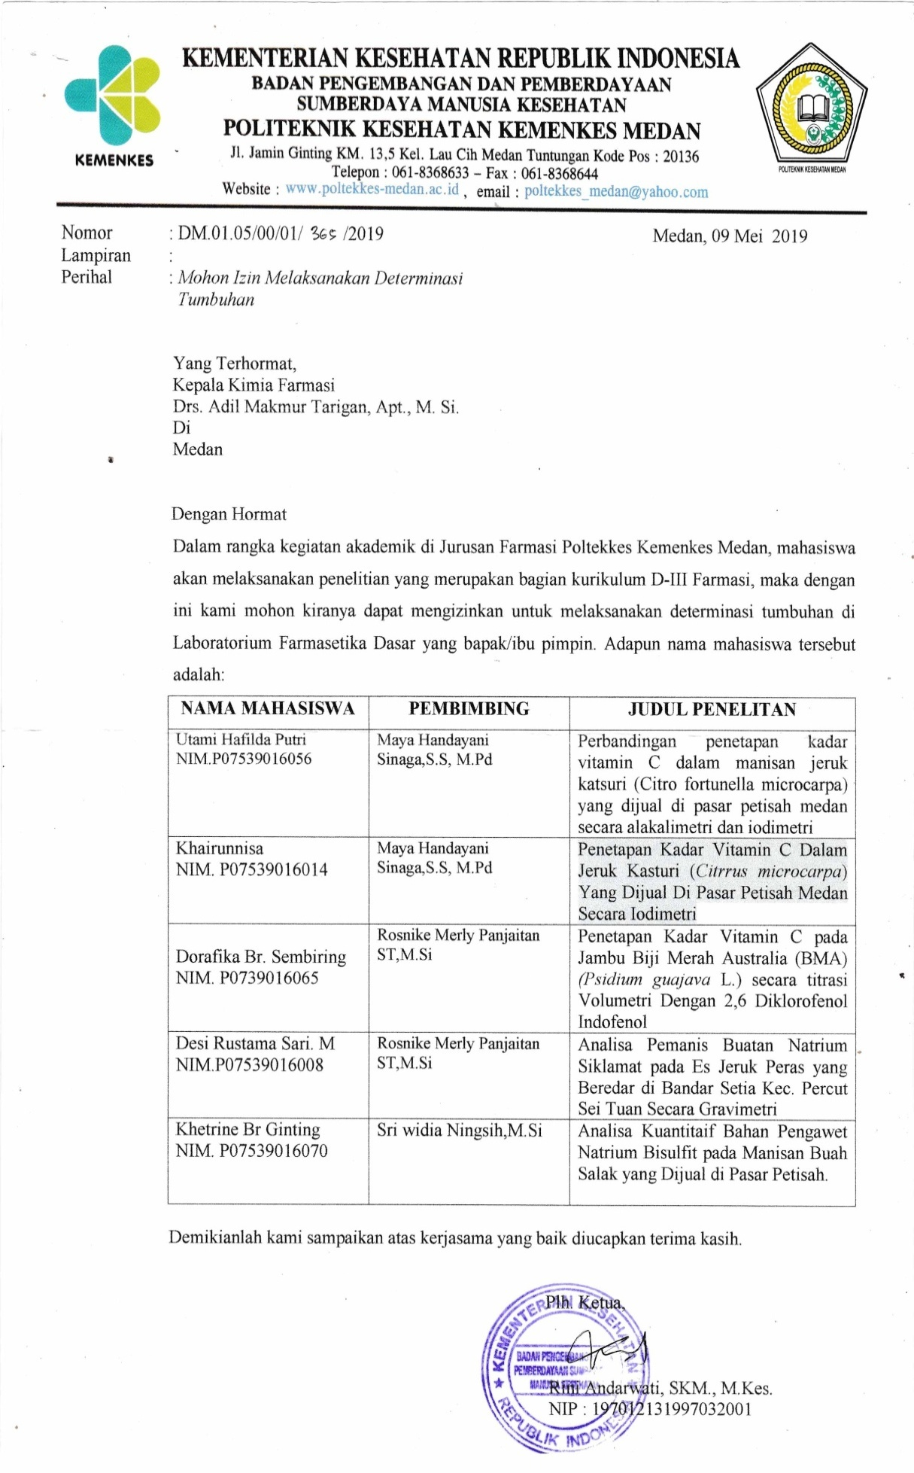 **LAMPIRAN 6**

**LAMPIRAN 7**

